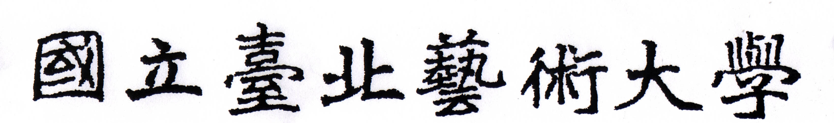
「藝術評論」第十八期稿約

一、稿件內容以未曾在國內外其他刊物發表過之學術論文為限，內容以有關藝術之「跨領域」或「評論性」文章為主。
二、「藝術評論」撰稿注意事項：
(一) 單篇字數: 最多以二萬字為原則（每張圖片以300字計算），特約稿除外。
(二) 頁數: 10~25頁（含圖）。
(三) 較長的稿件分兩期刊登，並以兩期為限。
(四) 本文、參考書目及註釋等格式見美國心理學會（APA、MLA）為參考格式。
(五) 中、英文摘要各約300字及選出五個以內的關鍵字。（英文摘要請自行負責 翻譯）
(六) 作者簡介。（含現職、學歷、經歷、著作、主要論著）
(七) 請用光碟存檔 (Word檔，字級12) 交稿。（含圖與文）

三、第十八期「藝術評論」截稿日期為 97年2月29日。
四、所有論文稿件經本編輯委員會審核或送請兩位專業學者以上審查通過後始得
刊登。
五、來稿如經採用，於刊印校樣時一律由作者自行校對，校對時間過長且超過時
限者移至下一期刊登。校對時請勿作過多刪補，以免造成編輯困擾。
六、來稿經採用後，未經本校編輯委員會同意，不得在他處發表，並授權由本校
將論文上網或製成光碟流通。
七、本刊物不另附稿酬，來稿經刊登出版後即贈送本刊5本及抽印本20份。
八、來稿請註明詳細聯絡方式，寄至：112台北市北投區學園路1號 國立臺北
藝術大學出版組 林依潔或E-mail：ejlin@academic.tnua.edu.tw，（分機1234）

《藝術評論》第十八期 主編 王雲幼

